## 系统资源

### 信号量

|  |  |  |  |  |  |  |
| --- | --- | --- | --- | --- | --- | --- |
|  | 创建 | 获取 | 释放 | 删除 | 功能 | 说明 |
| csp_can_id_sem | csp_can_id_init | csp_can_id_get | csp_can_id_get | / | 发送包数据时CAN帧的ID域更新。 | csp_can_tx时更新CAN ID的ID位域。由于多线程，id的更新需要保护。也可以使用临界段方式处理。 |
| sport_lock | csp_conn_init | csp_connect | csp_connect | / | 创建连接时sport递增。包数据id字段的src，dst更新。更新outgoing_id.sport和incoming_id.dport | 由于多线程访问需要保护。 |
| conn_lock | csp_conn_init | csp_conn_allocate、csp_close | csp_conn_allocate、csp_close | / | arr_conn访问保护 | 多线程对arr_conn访问需要保护。 |
| conn->rdp.tx_wait | csp_rdp_allocate | csp_rdp_connect/csp_rdp_send | csp_rdp_check_timeouts/csp_rdp_new_packet | csp_rdp_allocate | 用信号量代表是否能发送 | 生产者-消费者模式 |

### 互斥量

|  |  |  |  |  |  |  |
| --- | --- | --- | --- | --- | --- | --- |
|  | 创建 | 锁定 | 释放 | 删除 |  |  |
| arr_conn[i].lock | csp_conn_init | csp_conn_lock | csp_conn_unlock |  | 连接锁定与释放 |  |

### 队列

|  |  |  |  |  |
| --- | --- | --- | --- | --- |
| 队列名字 | 元素 | 长度 | 模块 |  |
| csp_promisc_queue | sizeof(csp_packet_t *) | csp_promisc_enable函数指定 | csp_promisc |  |
| qfifo[CSP_ROUTE_FIFOS] | csp_qfifo_t | CSP_FIFO_INPUT | csp_qfifo | 队列数组  不使能QOS时CSP_ROUTE_FIFOS为0，使能时为4 |
| qfifo_events | sizeof(int) | CSP_FIFO_INPUT | 使能QOS有效 |
| conn->rdp.tx_queue | csp_packet_t * | CSP_RDP_MAX_WINDOW | csp_rdp | 发送队列，只存储内存地址 |
| conn->rdp.rx_queue | csp_packet_t * | CSP_RDP_MAX_WINDOW * 2 | csp_rdp | 接收队列，只存储内存地址 |
| csp_buffers | void * | 用户初始化指定count长度 | csp_buffer | 只存储指针值 |
| arr_conn[i].rx_queue[prio] | csp_packet_t * | CSP_RX_QUEUE_LENGTH | csp_conn | 只储存内存地址 |
| arr_conn[i].rx_event | int | CSP_CONN_QUEUE_LENGTH | csp_conn | 做消息通知用，所以元素值随意就是0 |
| sock->socket | csp_packet_t * | CSP_CONN_QUEUE_LENGTH | csp_io.c | 存疑应该是csp_conn_t*  因为csp_accept时  (csp_queue_dequeue(sock->socket, &conn, timeout)出列的时conn |
| socket->socket | csp_conn_t * | csp_listen时用户指定conn_queue_length | csp_port | 存疑应该是csp_recvfrom时是  csp_queue_dequeue(socket->socket, &packet, timeout);出列的时packet |
|  |  |  |  |  |

### 任务

|  |  |  |  |  |
| --- | --- | --- | --- | --- |
|  | 任务名 | 任务函数 | 创建函数 |  |
| 1 | BRIDGE | csp_bridge | csp_bridge_start | 桥接任务 |
| 2 | RTE | csp_route_work | csp_route_start_task | 路由处理任务  数据收，转发 |
| 3 | 其他应用层任务 |  |  |  |

### 内存

|  |  |  |  |  |
| --- | --- | --- | --- | --- |
|  | 大小 | 创建 | 释放 | 说明 |
| csp_rtable_cidr动态路由链表 | sizeof(csp_rtable_t) | csp_rtable_set | csp_rtable_clear | 没创建一条路由需要分配一次 |
| csp_buffer内存池 | count * skbfsize; | csp_buffer_init | 分配成功后不释放。  队列初始化失败则csp_buffer_init立即释放 | 一次分配内存池，条数*每条大小 |
| csp_service_handler | task_list_size | csp_service_handler | csp_service_handler用完立即释放 | ps命令显示任务信息 |
| csp_sfp.c | sfp_header->totalsize | csp_sfp_recv_fp | 用户释放 | Sfp接收数据应用使用完后释放 |

### 时基

|  |  |  |  |  |
| --- | --- | --- | --- | --- |
|  | 函数 |  |  |  |
| Clock.h | clock_get_time  clock_set_time | 用户实现该接口 | CSP_CMP_CLOCK协议使用do_cmp_clock |  |
| Time.h  csp_time.c | csp_get_ms  csp_get_ms_isr  csp_get_s  csp_get_s_isr | 用户实现 | 供时间戳等使用 |  |

## 数据流

CAN由ID + 8字节的帧形式传输。

底层需要按协议组成包。

### CAN ID

CAN一帧由4字节ID和8字节数据组成。

其中ID组成如下:

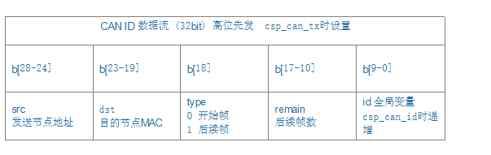

其中dst的5位代表目的地址,用于CAN帧过滤。CAN驱动设置该五位必须与本机地址完全匹配，用于帧过滤。

remain是后续CAN帧数。

id是一个全局变量初始化为随机值，会持续递增，代表帧数

### 包结构

#### 首帧

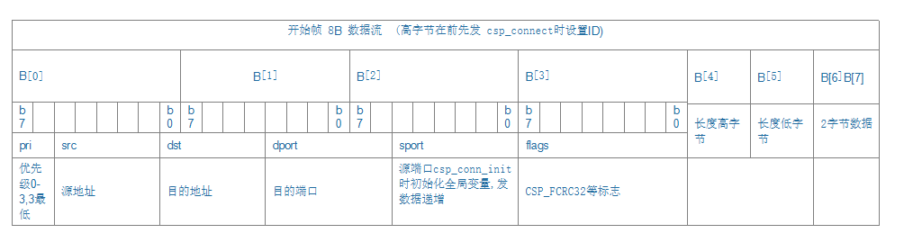

源端口是全局变量 csp_conn_init初始化时随机值,后续递增，代表包数。

#### 后续帧

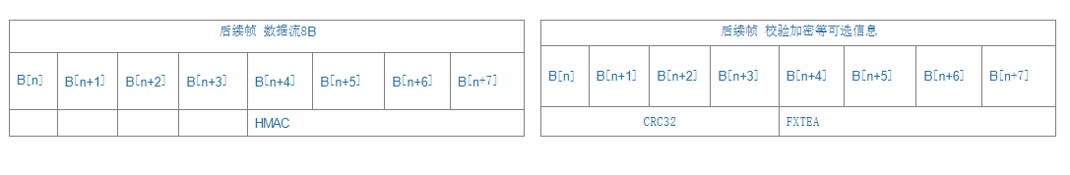

8字节一帧，后面根据配置添加HMAC，CRC32，FHTEA等信息，由首帧的flags确认是否有这些信息。

## csp_if_can.c(包接收处理)

该文件主要实现获取整包CAN数据。CAN一帧只有8字节。所以需要按照协议将帧组合成包。

### 缓冲区设计

定义了一个大的缓冲区 csp_can_pbuf[PBUF_ELEMENTS]

PBUF_ELEMENTS设置为 CSP_CONN_MAX即 最大连接数,默认为10。

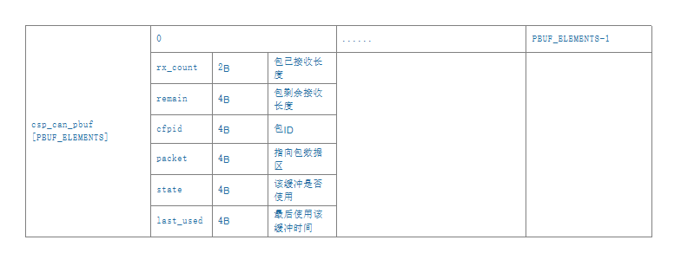

接收到首帧时csp_can_pbuf_new 分配csp_buffer_get分配空间存储包数据，

一帧接收完后释放数据csp_can_pbuf_free，并通过csp_new_packet写入缓冲区。

### CAN ID过滤

见csp_can_init函数说明

### 帧顺序乱Out of order MORE frame received

每个包的缓冲区与CAN ID绑定 csp_can_pbuf_find匹配CFP_ID_CONN_MASK

如果当前CAN ID在缓冲区找不到，且当前帧不是首帧说明帧乱了。

正常只有首帧的CAN ID在缓冲区才没有，后续帧一定能在缓冲区找到。

### 未完成帧Incomplete frame

如果新接收到首帧，能找到ID对应的缓冲区，说明前面有帧未接收完。

### 首帧太短Short BEGIN frame received

如果首帧的长度小于 首帧头 ID + LEN域的6字节时，说明帧错误。

### 帧丢失CAN frame lost in CSP packet

如果当前帧里的remain域 缓冲区里记录的值不匹配，说明有帧丢失。

### 包超时清理csp_can_pbuf_cleanup

如果多次未接收到CAN帧，则调用csp_can_pbuf_cleanup进行包清除处理。

如果有缓冲区正在使用，且对应的最后使用时间与当前时间超过PBUF_TIMEOUT_MS

则调用csp_can_pbuf_free(buf)释放该缓冲区。PBUF_TIMEOUT_MS默认为10秒。

if (now - buf->last_used > PBUF_TIMEOUT_MS) {

csp_log_warn("CAN Buffer element timed out");

/* Recycle packet buffer */

csp_can_pbuf_free(buf);

}

### 数据结构

csp_queue_handle_t

### 变量

csp_can_id_sem id访问信号量

csp_can_id id值

csp_can_pbuf_element_t 缓冲区数组

### 宏

略

### 函数

#### int csp_can_init(uint8_t mode, struct csp_can_config *conf)

初始化缓冲区csp_can_pbuf_init

初始化id csp_can_id_init

获取 CAN ID掩码 即匹配CANID 的dst位域

mask = CFP_MAKE_DST((1 << CFP_HOST_SIZE) - 1);

can_init(CFP_MAKE_DST(csp_get_address()), mask, conf) != 0)

设置CAN底层过滤。



csp_iflist_add(&csp_if_can);

将can接口加到接口表里去。

csp_iface_t csp_if_can = {

.name = "CAN",

.nexthop = csp_can_tx,

.mtu = CSP_CAN_MTU,

};

此时接口和设备地址还没对应，csp_route_set函数设置后设备地址和接口才绑定。

这样才知道哪个地址对应哪个接口发出去。

#### csp_can_id_init

初始化全局变量csp_can_id 为随机值，并创建访问该变量的信号量。该值在发送数据包时csp_can_tx递增，附带在CAN ID的字后10bit。一包数据的没帧该值不变。

发送下一包时才改变。

这样接收端可以根据该值，去判断帧是否属于一帧，csp_can_pbuf_find也要匹配该位域。

#### csp_can_id_get

csp_can_tx发送包时调用该函数获取CAN ID的bit0-bit9。没发送一包增加1。因为多任务访问，所以使用信号量保护。

#### csp_can_pbuf_init

初始化全局数组csp_can_pbuf，此时packet还未分配内存，接收到首帧时才分配。

#### csp_can_pbuf_timestamp

设置当前ms时间戳到缓冲区，通过clock.c的csp_get_ms();获取ms值，需要用户实现。

#### static int csp_can_pbuf_free(csp_can_pbuf_element_t *buf)

释放一个缓冲区，如果packet 指向了有效内存，则要调用

csp_buffer_free(buf->packet);释放内存。

#### static csp_can_pbuf_element_t *csp_can_pbuf_new(uint32_t id)

分配一个缓冲区，将id值写入，就可以根据id值进行匹配。

并设置BUF_USED状态和时间戳。此时packet没有立即分配内存。

在后面判断为有效帧才分配。

#### static csp_can_pbuf_element_t *csp_can_pbuf_find(uint32_t id, uint32_t mask)

查找指定的ID在缓冲区是否已经分配，匹配如下的 src dst和id位域。



如果匹配则更新时间戳。

#### void csp_can_pbuf_cleanup(void)

如果长时间无新的CAN帧收到，则调用该函数进行清理。 见”包超时处理”

#### int csp_can_process_frame(can_frame_t *frame)

包接收处理 通过该函数实现

1.首先根据CAN ID查找，是否有对应的缓冲区

如果有对应ID的缓冲区没有，且当前帧是首帧则 则要申请缓冲区csp_can_pbuf_new

如果有对应ID的缓冲区没有，且当前帧不是首帧 出错Out of order MORE frame received

1. 如果对应ID的缓冲区有数据buf->packet != NULL，且当前帧是首帧 则出错Incomplete frame

3. 如果有对应ID的缓冲区没有，且当前帧是首帧

或者 如果有对应ID的缓冲区有，且当前帧不是首帧 才是有效帧

3.1 首帧处理

检查长度如果小于6字节 说明帧长度太短无效 Short BEGIN frame received

分配内存csp_buffer_get(CSP_CAN_MTU)存储数据

获取首帧数据的id和len等值，并且转化为主机序，buf->rx_count接收数清0，offset偏移6字节头，记录剩余帧数buf->remain

3.2 后续帧处理

检查CAN ID的remian和记录的buf->remain是否匹配。

检查buf->rx_count + frame->dlc - offset) > buf->packet->length) 是否溢出。

检查是否接收完buf->rx_count != buf->packet->length

如果接收完csp_new_packet csp_qfifo_write 将packet发送到到qfifo队列

释放csp_can_pbuf_free

/* Drop packet buffer reference */

buf->packet = NULL;

/* Free packet buffer */

csp_can_pbuf_free(buf);

buf->packet = NULL;置空，所以csp_can_pbuf_free(buf);不会释放buf->packet,而是将packet指针发送到了队列。

#### int csp_can_tx(csp_iface_t *interface, csp_packet_t *packet, uint32_t timeout)

包发送处理

计算CAN ID 其中id部分使用csp_can_id_get获取(发送一包 递增1) dest则为查找路由表csp_rtable_find_mac目标地址对应的MAC ，没有MAC则设置为目的地址

先发送首帧 再连续发送后续帧。

### 总结分析

1. 接收缓冲区溢出不是跟 缓冲区大小比较

if ((buf->rx_count + frame->dlc - offset) > buf->packet->length) {

csp_log_error("RX buffer overflow");

csp_if_can.frame++;

csp_can_pbuf_free(buf);

break;

}

因为分配内存大小为buf->packet = csp_buffer_get(CSP_CAN_MTU);

所以接收的数据长度不能超过CSP_CAN_MTU。要检查不能超过CSP_CAN_MTU。

1. 如果发送的实际数据和buf->packet->length不相同 则buf->rx_count != buf->packet->length可能一直为真。
2. 发送的实际数据和buf->packet->length大于CSP_CAN_MTU

则会溢出。

因为如果设置的buf->packet->length大于CSP_CAN_MTU则会溢出。(实测 客户端发送300字节溢出CSP_CAN_MTU为256时 )

if (buf->rx_count != buf->packet->length)

和if ((buf->rx_count + frame->dlc - offset) > buf->packet->length)

均不会满足

改为

if(buf->packet->length > CSP_CAN_MTU)

{

csp_log_error("RX too long");

csp_if_can.frame++;

csp_can_pbuf_free(buf);

break;

}

/* Check for overflow */

if (((buf->rx_count + frame->dlc - offset) > buf->packet->length) || ((buf->rx_count + frame->dlc - offset) > CSP_CAN_MTU)) {

csp_log_error("RX buffer overflow");

csp_if_can.frame++;

csp_can_pbuf_free(buf);

break;

}

## csp_buffer

### 变量

static csp_queue_handle_t csp_buffers;

static char * csp_buffer_pool;

static unsigned int count, size;

csp_buffers:一个队列,用于记录哪些块分配了，哪些块没有分配。初始化时将所有块入列,分配内存时出列，释放块时入列。

csp_buffer_pool :malloc出来的一大块内存，块分配就是从这块内存里分配。

count块数

size 每块的用户数据字节+csp_packet_t结构体头部大小

csp_buffer_pool :malloc分配出来的内存大于count*size因为还要存储控制字段等。

### 宏

CSP_BUFFER_ALIGN 分配内存的对齐大小

### 数据结构

csp_skbf_t

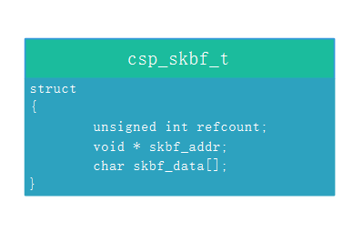

### 函数

#### csp_buffer_init

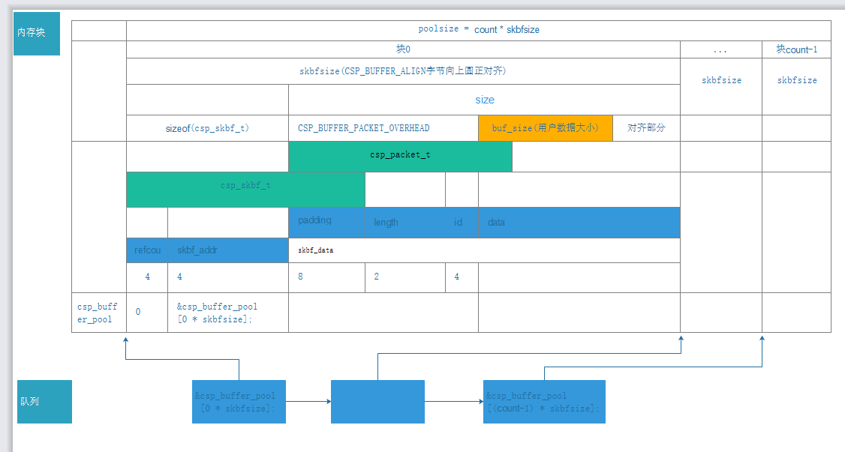

int csp_buffer_init(int buf_count, int buf_size) {

unsigned int i;

csp_skbf_t * buf;

count = buf_count;

size = buf_size + CSP_BUFFER_PACKET_OVERHEAD;

unsigned int skbfsize = (sizeof(csp_skbf_t) + size);

skbfsize = CSP_BUFFER_ALIGN * ((skbfsize + CSP_BUFFER_ALIGN - 1) / CSP_BUFFER_ALIGN);

unsigned int poolsize = count * skbfsize;

csp_buffer_pool = csp_malloc(poolsize);

if (csp_buffer_pool == NULL)

goto fail_malloc;

csp_buffers = csp_queue_create(count, sizeof(void *));

if (!csp_buffers)

goto fail_queue;

if (CSP_INIT_CRITICAL(csp_critical_lock) != CSP_ERR_NONE)

goto fail_critical;

memset(csp_buffer_pool, 0, poolsize);

for (i = 0; i < count; i++) {

/* We have already taken care of pointer alignment since

* skbfsize is an integer multiple of sizeof(int *)

* but the explicit cast to a void * is still necessary

* to tell the compiler so.

*/

buf = (void *) &csp_buffer_pool[i * skbfsize];

buf->refcount = 0;

buf->skbf_addr = buf;

csp_queue_enqueue(csp_buffers, &buf, 0);

}

return CSP_ERR_NONE;

fail_critical:

csp_queue_remove(csp_buffers);

fail_queue:

csp_free(csp_buffer_pool);

fail_malloc:

return CSP_ERR_NOMEM;

}

初始化过程:

1. 先分配poolsize大小的内存,poolsize = count * skbfsize;指针为csp_buffer_pool。

skbfsize为csp_skbf_t结构体头部(不含skbf_data区域) + csp_packet_t结构头部(不含data区域),按照CSP_BUFFER_ALIGN对齐。

1. 创建队列csp_queue_create。
2. 将分配的内存csp_buffer_pool清0。
3. 将每个块的地址&csp_buffer_pool[i * skbfsize]值,写入队列,并设置refcount域为0代表没有分配,skbf_addr域就设置为该块的地址&csp_buffer_pool[i * skbfsize]。

#### csp_buffer_get、csp_buffer_get_isr

获取内存即从队列中出列存储块地址的值。该值强制转换成csp_skbf_t * buffer类型。

Buffer->skbf_addr即该块地址。

取出后buffer->refcount++;表示已经分配。

队列中获取的值实际就是块地址,块的第二个区域skbf_addr也是存的快地址,这样可以做交叉验证buffer != buffer->skbf_addr确保内存未被破坏。

csp_buffer_get_isr与csp_buffer_get实现时一样的,只是底层调用的队列API相应也是ISR可调用API。另外csp_buffer_get_isr中无日志输出。

#### csp_buffer_free、csp_buffer_free_isr

void csp_buffer_free(void *packet)释放 packet地址对应的块，

csp_skbf_t * buf = (csp_skbf_t *)((uint32_t)packet - sizeof(csp_skbf_t));

先偏移到块开始地址,

然后校验地址buf % CSP_BUFFER_ALIGN是不是对齐

校验buf->skbf_addr != buf地址是不是一致

buf->refcount == 0 或者buf->refcount > 1 是不是只对分配了一次的内存释放。

最后将buf值入列。

csp_buffer_free_isr实现与csp_buffer_free是一样的,只是底层调用的队列API相应也是ISR可调用API。另外csp_buffer_free_isr中无日志输出。

#### csp_buffer_clone

void *csp_buffer_clone(void *buffer)

分配内存块用于存储buffer对应的包数据

csp_packet_t *clone = csp_buffer_get(packet->length);获取块内存

然后将memcpy(clone, packet, size);

数据拷贝到新分配的块,并返回块地址。

#### csp_buffer_remaining

获取可分配块数,即队列里可用的项数。

csp_queue_size(csp_buffers)

#### csp_buffer_size

获取每块数据大小,除了内存块控制区域refcount和skbf_addr以外的部分。

### 总结分析:

1. 可以移植性不是很好，使用了unsigned int等数据类型。
2. 使用了内存地址到结构体指针的强制转换，需要注意是否在不同平台编译器会有问题。
3. 依赖系统的队列操作,可优点是直接支持多线程,缺点是需要系统支持,可以移植性降低。
4. csp_skbf_t使用了0长数组可移植性不好。
5. 使用注意:
   1. 需定义CSP_BUFFER_ALIGN 默认是(sizeof(int *))
   2. csp_buffer_init初始化时要保证,初始化分配的buf_size要大于实际最大的packet的大小。

## csp_qfifo.c

### 数据结构

typedef struct {

csp_iface_t * interface;

csp_packet_t * packet;

} csp_qfifo_t;

### 变量

static csp_queue_handle_t qfifo[CSP_ROUTE_FIFOS];

CSP_ROUTE_FIFOS默认为1，可配置。

static csp_queue_handle_t qfifo_events;

### 缓冲区设计

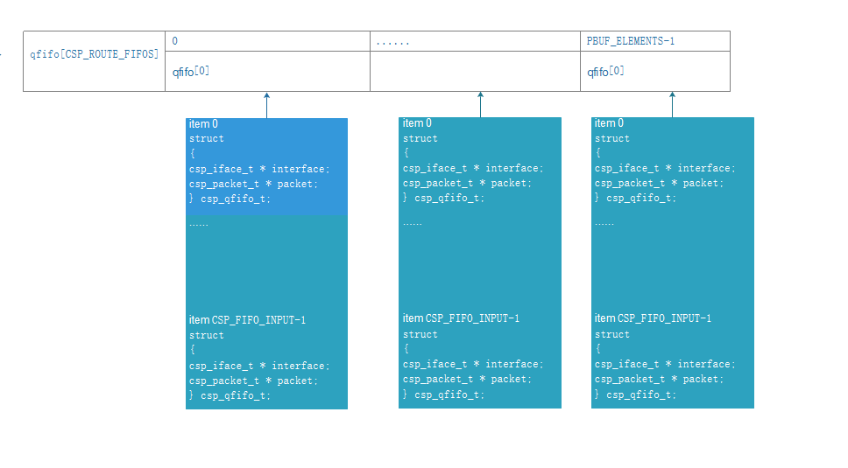

定义了一个消息队列数组，如果不使能优先级，则数组大小为1，即CSP_ROUTE_FIFOS=1

如果使能了优先级则CSP_USE_QOS=(1 << CSP_ID_PRIO_SIZE)=4 即优先级0-3，一个优先级对应一个队列。

每个队列长度为CSP_FIFO_INPUT 10

队列的元素sizeof(csp_qfifo_t)大小是sizeof(csp_qfifo_t)。

所以队列值存储了接收到的packet数据的指针和对应的接口指针。Packet是csp_can_process_frame时分配的。

### 函数

#### csp_qfifo_init

创建指定个数队列qfifo[prio] = csp_queue_create(CSP_FIFO_INPUT, sizeof(csp_qfifo_t));

如果使能了优先级还要创建通知队列 qfifo_events = csp_queue_create(CSP_FIFO_INPUT, sizeof(int));

#### int csp_qfifo_read(csp_qfifo_t * input)

如果使能了优先级，则先读通知队列qfifo_events

然后再读最高优先级的qfifo队列 qfifo[0]优先级最高

如果没有优先级则 从队列qfif[0]读出数据 if (csp_queue_dequeue(qfifo[0], input, FIFO_TIMEOUT) != CSP_QUEUE_OK)

#### void csp_qfifo_write(csp_packet_t * packet, csp_iface_t * interface, CSP_BASE_TYPE * pxTaskWoken)

往队列写数据result = csp_queue_enqueue(qfifo[fifo], &queue_element, 0);

如果使能了优先级 还要写通知队列csp_queue_enqueue(qfifo_events, &event, 0);

### 分析总结

1. CSP_USE_QOS=1时

Qfifo入列有结果检查，但是qfifo_event则没有检查

if (result == CSP_QUEUE_OK) {

if (pxTaskWoken == NULL)

csp_queue_enqueue(qfifo_events, &event, 0);

else

csp_queue_enqueue_isr(qfifo_events, &event, pxTaskWoken);

}

1. 使能QOS时

每个优先级对应队列长度为CSP_FIFO_INPUT

qfifo[prio] = csp_queue_create(CSP_FIFO_INPUT, sizeof(csp_qfifo_t));

通知队列长度也是CSP_FIFO_INPUT

qfifo_events = csp_queue_create(CSP_FIFO_INPUT, sizeof(int));

如果每个优先级都来CSP_FIFO_INPUT个数据，则qfifo_events将无法全部保存，所以要设置为CSP_FIFO_INPUT*CSP_PRIORITIES长，没有一个数据来都能产生qfifo_events通知。

改为qfifo_events = csp_queue_create(CSP_FIFO_INPUT*CSP_PRIORITIES, sizeof(int));

## csp_iflist

### 变量

Interfaces 接口链表

### 宏

### 数据结构

### 函数

#### csp_iflist_get_by_name

根据接口名字字符串遍历链表，返回接口节点

#### void csp_iflist_add(csp_iface_t *ifc)

在链表末尾插入接口节点,如果已经插入则不再插入

#### void csp_iflist_print(void)

打印接口信息

### 总结分析:

1. csp_iflist_print中使用了浮点运算,正式版本不要使能调试信息
2. 接口名字 name不要超过10个字符,因为匹配只比较10个字符长度。

## csp_rtable_static.c

静态路由表

用结构体数组存储路由信息

static csp_rtable_t routes[CSP_ROUTE_COUNT] = {0};

CSP_ROUTE_COUNT = (CSP_ID_HOST_MAX + 2) = ((1 << (CSP_ID_HOST_SIZE)) - 1) + 2

= ((1 << (5)) - 1) + 2 = 33

地址即作为数组索引,缺点是固定分配浪费空间。

CSP_DEFAULT_ROUTE = (CSP_ID_HOST_MAX + 1)=32 默认设备地址 回环处理

CSP_BROADCAST_ADDR =CSP_ID_HOST_MAX=31 广播地址 即0x1F

即5位数最大表示的数,地址阈占用5bit。

初始化时会默认设置CSP_DEFAULT_ROUTE的路由信息，接口为csp_if_lo

## csp_rtable_cidr

动态链表管理

### 变量

static csp_rtable_t * rtable = NULL;

路由链表

### 宏

### 数据结构

typedef struct __attribute__((__packed__)) csp_rtable_s {

uint8_t address;

uint8_t netmask;

uint8_t mac;

csp_iface_t * interface;

struct csp_rtable_s * next;

} csp_rtable_t;

### 函数

#### csp_rtable_find

根据地地址和掩码查找路由,可指定精确匹配还是掩码匹配

static csp_rtable_t * csp_rtable_find(uint8_t addr, uint8_t netmask, uint8_t exact)

exact =1 必须addr和netmas完全一致

exact=0 则只匹配高netmask位

dddr是5位大小,如果netmask=5则表示高5位都参与匹配，就是完全匹配。

如果netmask=1则表示高1位参与匹配,低四位忽略。

#### csp_rtable_clear

遍历释放动态分配的路由，然后设置默认

路由csp_rtable_set(csp_get_address(), CSP_ID_HOST_SIZE, &csp_if_lo, CSP_NODE_MAC);

#### csp_rtable_parse

解析字符串的address, netmask, ifc, mac，支持字符串中多组有效值。

#### csp_rtable_load

根据字符串值设置路由表

调用csp_rtable_parse(buffer, 0);实现

#### csp_rtable_check

检查字符串对应的接口是否存在

调用csp_rtable_parse(buffer, 1);实现

#### csp_rtable_save

保存路由表到缓冲区，如果mac地址不是CSP_NODE_MAC

则保存mac地址 如下

i->address, i->netmask, i->interface->name, i->mac

否则保存

1. >address, i->netmask, i->interface->name

#### csp_iface_t * csp_rtable_find_iface(uint8_t id)

根据地址查找接口，匹配5位地址

#### uint8_t csp_rtable_find_mac(uint8_t id)

根据地址查找mac，匹配5位地址

#### int csp_rtable_set(uint8_t _address, uint8_t _netmask, csp_iface_t *ifc, uint8_t mac)

设置路由表

如果默认地址位CSP_DEFAULT_ROUTE默认路由，则地址和掩码都设置为0

netmask = 0;

address = 0;

然后查找路由是否存在csp_rtable_find(address, netmask, 1);

如果不存在则分配新的路由，添加到路由链表末尾，并填充新设置的路由信息。

### 总结:

1. csp_rtable_find函数

uint8_t best_result_mask = 0; netmask为uint8_t类型

所以i->netmask >= best_result_mask永远为真 该语句无意义，best_result_mask也没什么用。

1. csp_rtable_parse函数

未对解析出的address, netmask, ifc, mac做校验，

buffer未做长度限制，name[100] 分配100字节占用栈较多。

strtok非线程安全。

## csp_bridge.c

### 变量

static csp_iface_t* if_a = NULL;

static csp_iface_t* if_b = NULL;

### 函数

#### int csp_bridge_start(unsigned int task_stack_size, unsigned int task_priority, csp_iface_t * _if_a, csp_iface_t * _if_b)

创建BRIDGE任务， if_a = _if_a; if_b = _if_b;

桥接_if_a 和_if_b

#### CSP_DEFINE_TASK(csp_bridge)

桥接任务处理，csp_qfifo_read如果读到包数据，如果使能CSP_USE_PROMISC，csp_promisc_add添加读到队列。

csp_iface_t * ifout;

if (input.interface == if_a) {

ifout = if_b;

} else {

ifout = if_a;

}

如果读到的接口是a，则发送接口是b，否则是a?

这里逻辑是否有问题? 如果读到的既不是a又不是b接口怎么处理?

读到的不是a就全部转发给b?

最后释放csp_buffer_free内存。注:csp_promisc_add中是将packet克隆出去了。

### 总结分析

1.

CSP_DEFINE_TASK(csp_bridge)，桥接时逻辑

csp_iface_t * ifout;

if (input.interface == if_a) {

ifout = if_b;

} else {

ifout = if_a;

}

不对，

在接收到端口不是if_a都会转到B。

2.在使用了桥接时，csp_qfifo_read将数据读走了，csp_route_work有可能读不到，用户将接收不到数据。

## csp_promisc

### 变量

static csp_queue_handle_t csp_promisc_queue = NULL;

static int csp_promisc_enabled = 0;

### 函数

#### int csp_promisc_enable(unsigned int buf_size)

创建长度为buf_size 元素大小为sizeof(csp_packet_t *)的队列csp_promisc_queue

设置csp_promisc_enabled = 1;

#### void csp_promisc_disable(void)

csp_promisc_enabled = 0;

#### csp_packet_t * csp_promisc_read(uint32_t timeout)

从csp_promisc_queue出列，用户调用该函数读包地址值，用完后需要释放内存。

#### void csp_promisc_add(csp_packet_t * packet)

克隆包*packet_copy = csp_buffer_clone(packet);

并将包地址，写入队列

csp_queue_enqueue(csp_promisc_queue, &packet_copy, 0)。

### 总结分析

1. 用户csp_packet_t * csp_promisc_read(uint32_t timeout)调用该函数读 使用后需要释放

packet。

## csp_dedup 重复判断

#define CSP_DEDUP_COUNT 16 判断缓冲池大小

#define CSP_DEDUP_WINDOW_MS 1000 crc校验数据相同 且时间间隔小于该值认为是重复数据。

static uint32_t csp_dedup_array[CSP_DEDUP_COUNT] = {0};

每个数据的crc校验

static uint32_t csp_dedup_timestamp[CSP_DEDUP_COUNT] = {0};

每个数据的时间戳

static int csp_dedup_in = 0; 遍历索引，新来一个数据递增，对CSP_DEDUP_COUNT取余

### bool csp_dedup_is_duplicate(csp_packet_t *packet)

计算新数据的crc，遍历缓冲池，如果缓冲池有数据和新数据crc一样，且时间差小于

CSP_DEDUP_WINDOW_MS认为是重复数据。

更新缓冲池数据crc和时间戳，索引更新。

csp_dedup_array[csp_dedup_in] = crc;

csp_dedup_timestamp[csp_dedup_in] = csp_get_ms();

csp_dedup_in = (csp_dedup_in + 1) % CSP_DEDUP_COUNT;

## csp_route

路由处理任务，数据接收由该任务处理。

见流程图

## csp_conn

### 变量

static csp_conn_t arr_conn[CSP_CONN_MAX]; 连接数组

static csp_bin_sem_handle_t conn_lock; 连接访问信号量

static uint8_t sport; 源端口

csp_conn_init初始化为随机值，创建csp_connect时递增。

static csp_bin_sem_handle_t sport_lock; 源端口访问信号量

### 数据结构

struct csp_conn_s {

csp_conn_type_t type; /* Connection type (CONN_CLIENT or CONN_SERVER) */

csp_conn_state_t state; /* Connection state (SOCKET_OPEN or SOCKET_CLOSED) */

csp_mutex_t lock; /* Connection structure lock */

csp_id_t idin; /* Identifier received */

csp_id_t idout; /* Identifier transmitted */

#ifdef CSP_USE_QOS

csp_queue_handle_t rx_event; /* Event queue for RX packets */

#endif

csp_queue_handle_t rx_queue[CSP_RX_QUEUES]; /* Queue for RX packets */

csp_queue_handle_t socket; /* Socket to be "woken" when first packet is ready */

uint32_t timestamp; /* Time the connection was opened */

uint32_t opts; /* Connection or socket options */

#ifdef CSP_USE_RDP

csp_rdp_t rdp; /* RDP state */

#endif

};

## csp_udp

void csp_udp_new_packet(csp_conn_t * conn, csp_packet_t * packet)

往conn里的rx队列写入，包地址

csp_conn_enqueue_packet(conn, packet) < 0)

if (conn->socket != NULL)

Socket里入列conn

if (conn->socket != NULL) {

if (csp_queue_enqueue(conn->socket, &conn, 0) != CSP_QUEUE_OK) {

csp_log_warn("Warning socket connection queue full");

csp_close(conn);

return;

}

与

if (opts & CSP_SO_CONN_LESS) {

sock->socket = csp_queue_create(CSP_CONN_QUEUE_LENGTH, sizeof(csp_packet_t *));

if (sock->socket == NULL)

return NULL;

} else {

sock->socket = NULL;

}

创建的内容不一样，是不是应该是 csp_queue_create(CSP_CONN_QUEUE_LENGTH, sizeof(csp_conn_t*)); 虽然都是指针实际结果是一样，但是意义不一样。

## csp_clock.h

需要实现时间基准,

freertos实现如下:

FreeRTOSConfig.h中

#define configUSE_TICK_HOOK 1

Clock.c中

csp_timestamp_t g_clock_t = {(uint32_t)0,(uint32_t)0};

void vApplicationTickHook()

{

g_clock_t.tv_nsec += (uint32_t)1000000 / configTICK_RATE_HZ;

while(g_clock_t.tv_nsec >= (uint32_t)1000000)

{

g_clock_t.tv_nsec -= (uint32_t)1000000;

g_clock_t.tv_sec++;

}

}

void clock_get_time(csp_timestamp_t * time)

{

time->tv_nsec = g_clock_t.tv_nsec;

time->tv_sec = g_clock_t.tv_sec;

}

void clock_set_time(csp_timestamp_t * time)

{

g_clock_t.tv_nsec = time->tv_nsec;

g_clock_t.tv_sec = time->tv_sec;

}

## CAN链路移植

### 接收流程

#### 接收流程(linux平台参考例子)

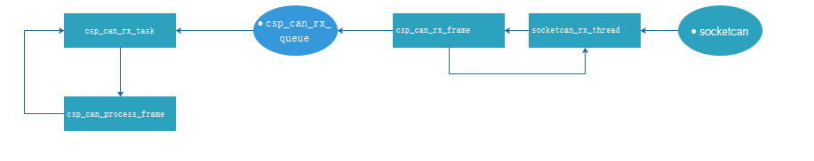

socketcan_rx_thread线程循环通过socketcan不断获取帧数据,发送到队列csp_can_rx_queue，

csp_can_rx_task线程不断查询队列，调用csp_can_process_frame进行真正的处理。

#### 中断发送队列(单片机平台可选方案)

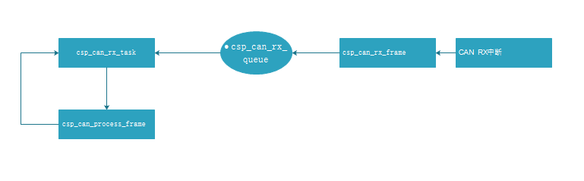

CAN_RX中断中将帧数据写入队列，csp_can_rx_task线程不断查询队列，调用csp_can_process_frame进行真正的处理。

该方法不需要在CAN驱动中实现缓冲,依赖系统提供的队列进行缓冲。

#### 驱动实现缓冲(单片机平台可选方案)

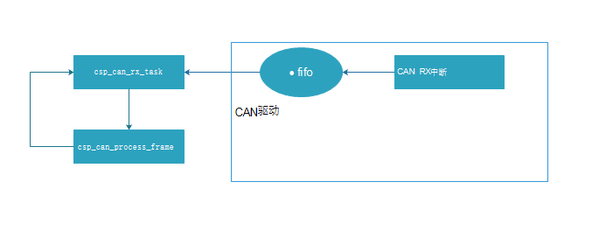

该方法由CAN驱动实现缓冲，CAN中断中将帧写入缓冲,csp_can_rx_task线程不断查询队列，调用csp_can_process_frame进行真正的处理。

该方法不依赖系统队列API,由驱动实现缓冲。

### 接口移植csp_if_can

#### int csp_can_init(uint8_t mode, struct csp_can_config *conf)函数

只保留csp_can_pbuf_init

csp_can_id_init

csp_iflist_add

can_init

四个函数

其中can_init有一点很重要就是,初始化波特率，另外设置过滤。

设置Id的bit[19-23]要与本机地址匹配。也就是网络上的包目的地址要是本机才会接收。

疑问广播包怎么处理？

广播是在包的packet->id.dst != CSP_BROADCAST_ADDR域进行比对。

如果是CAN包如果设置了过滤，还是需要CAN ID的id域匹配才能接收。

或者要设置can驱动为CSP_CAN_PROMISC模式不过滤。

static CSP_DEFINE_TASK(csp_can_rx_task)任务不需要

csp_can_rx_frame函数不需要

csp_can_rx_queue = csp_queue_create(CSP_CAN_RX_QUEUE_SIZE, sizeof(can_frame_t));不需要

ret = csp_thread_create(csp_can_rx_task, "CAN", 6000/sizeof(int), NULL, 3, &csp_can_rx_task_h);不需要

static csp_thread_handle_t csp_can_rx_task_h;

static csp_queue_handle_t csp_can_rx_queue;

不需要

创建一个任务尽心接收处理

static void can_rxtask( void *pvParameters )

{

kiss_set(0);

while(1)

{

can_rx_handle(0);

//driver_can_sendloop();

OsTimeDelay(5);

}

}

### 驱动移植can_stm32.c

#### 实现接收处理void * can_rx_handle(void * parameters)

void * can_rx_handle(void * parameters)

{

static uint8_t s_rx_idlenum =0;

uint8_t i;

can_frame_t frame;

driver_can_data_t tmp_can_recvdata;

if((int8_t)0 == driver_can_recv(&tmp_can_recvdata, (uint32_t)1000))

{

frame.id = tmp_can_recvdata.id;

if(tmp_can_recvdata.len > (uint8_t)8)

{

frame.dlc = (uint8_t)8;

}

else

{

frame.dlc = tmp_can_recvdata.len;

}

for(i=0;i<frame.dlc;i++)

{

frame.data[i] = tmp_can_recvdata.buff[i];

}

/* Call RX callback */

csp_can_process_frame(&frame);

s_rx_idlenum=0;

}

else

{

s_rx_idlenum++;

if(s_rx_idlenum>=10)

{

s_rx_idlenum=0;

csp_can_pbuf_cleanup();

}

}

return 0;

}

#### 发送一帧int can_send(can_id_t id, uint8_t data[], uint8_t dlc)

#### 初始化int can_init(uint32_t id, uint32_t mask, struct csp_can_config *conf)

初始化主要是ID过滤和波特率

### 系统资源移植src/arch/freertos include/arch/freertos文件夹下

实现对消息队列，信号量互斥量、内存管理、时间、任务创建、系统相关(复位，获取剩余堆大小，关机、设置终端颜色等接口)

### Clock.h

实现该头文件要求的时基函数

## 问**题**

**内存释放混乱，一处分配到处释放。违背了谁分配谁释放，分配释放成对集中的原则。**

### 在底层发送csp_can_tx时释放csp_buffer_free

csp_if_can.c文件中csp_can_tx函数最后调用csp_buffer_free(packet);

对传入的packet释放了,

如果调用者先是packet =csp_buffer_free获取内存然后csp_can_tx发送后packet就失效了。

内存应该是谁分配谁负责释放，成对出现，尽量分配释放集中在一起。由csp_can_tx释放会导致混乱。

比如例程kiss.c 服务端程序CSP_DEFINE_TASK(task_server)

就有问题

response是动态分配的，调用csp_send(conn, response, 1000);后就会释放response，

下次再调用csp_send(conn, response, 1000);时 respomse的内容就被改写了(如果该块重新被分配并且使用)

### 重复释放或者某些条件未释放

csp_io.c文件中,函数csp_transaction_persistent

发送数据时临时分配了内存进行存储

int size = (inlen > outlen) ? inlen : outlen;

csp_packet_t * packet = csp_buffer_get(size);

if (packet == NULL)

return 0;

/* Copy the request */

if (outlen > 0 && outbuf != NULL)

memcpy(packet->data, outbuf, outlen);

packet->length = outlen;

if (!csp_send(conn, packet, timeout)) {

csp_buffer_free(packet);

return 0;

}

如果按照原来的方式csp_can_tx中释放，则

if (!csp_send(conn, packet, timeout)) {

csp_buffer_free(packet);

return 0;

}

失败是会释放两次。

如果不在csp_can_tx中释放释放则 成功时没释放。

有if没有else处理。

修改为 不在csp_can_tx中释放。

if (!csp_send(conn, packet, timeout)) {

csp_buffer_free(packet);

return 0;

}

csp_buffer_free(packet); /*成功发送完必须释放*/

### 变量重复

csp_service_handler.c中csp_service_handler传入参数packet，

在后面又packet =csp_buffer_get(CSP_RPS_MTU);指向新分配的空间。

新用一个ps_packet去指向分配空间。

### 释放混乱

同样是csp_service_handler.c中csp_service_handler，csp_buffer_free在各处释放，很混乱。

应该由调用者去释放。

### 代码不是很规范，注释较少。一些逻辑分支未处理。

### 直接内存操作，指针强制转换等操作较多。

## 测试环境

两个带CAN的stm32开发板 一个做客户端一个做服务端。客户端不断给服务端发送数据，服务端返回数据。

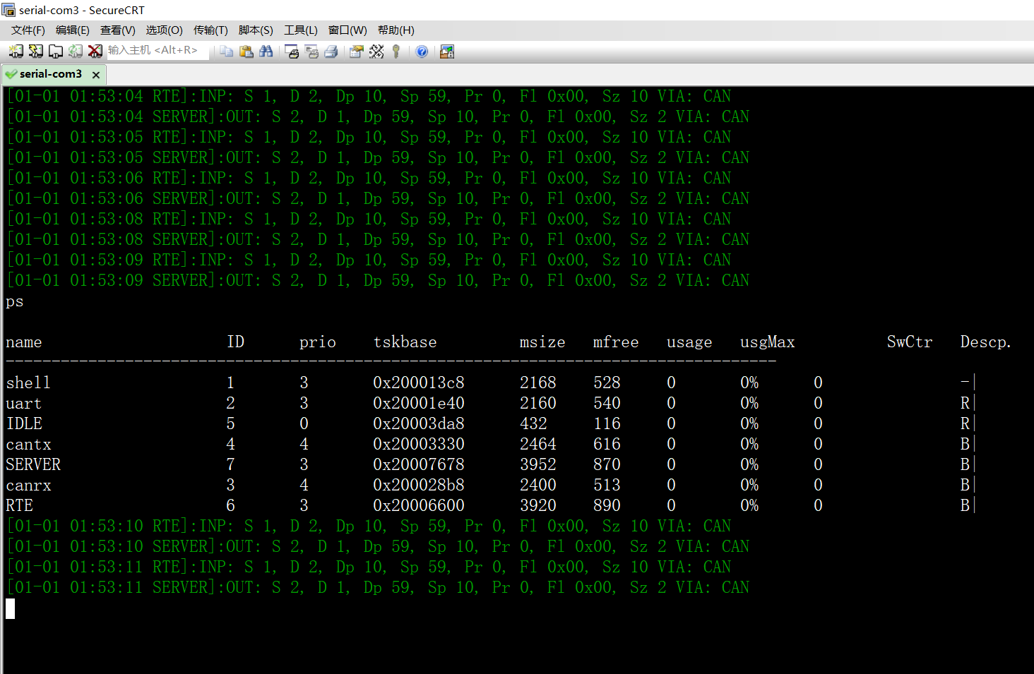

## 应用接口

csp_io.c

## Todo

1. rdp，sfp协议需要详细分析
2. crypto加密部分需要了解